Lab7 mimo Report

0710028陳敬諺

SNR:

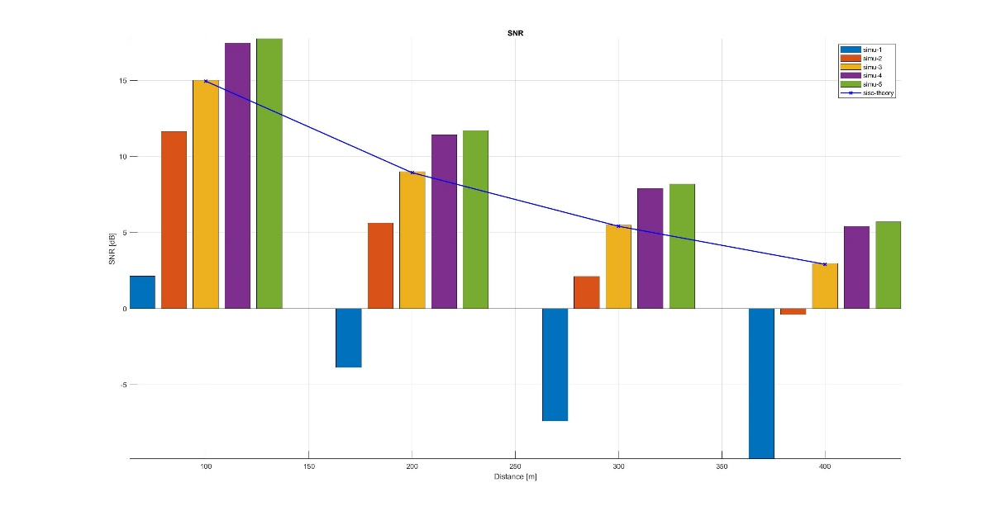

Angle:

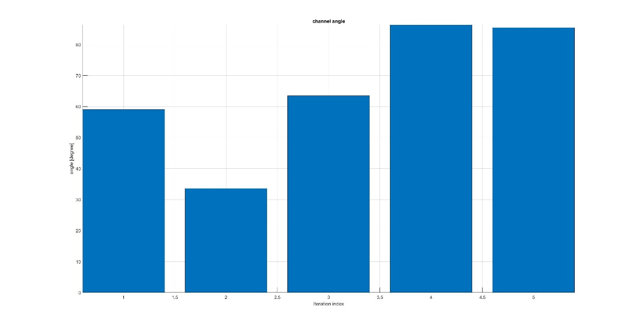

Amp:

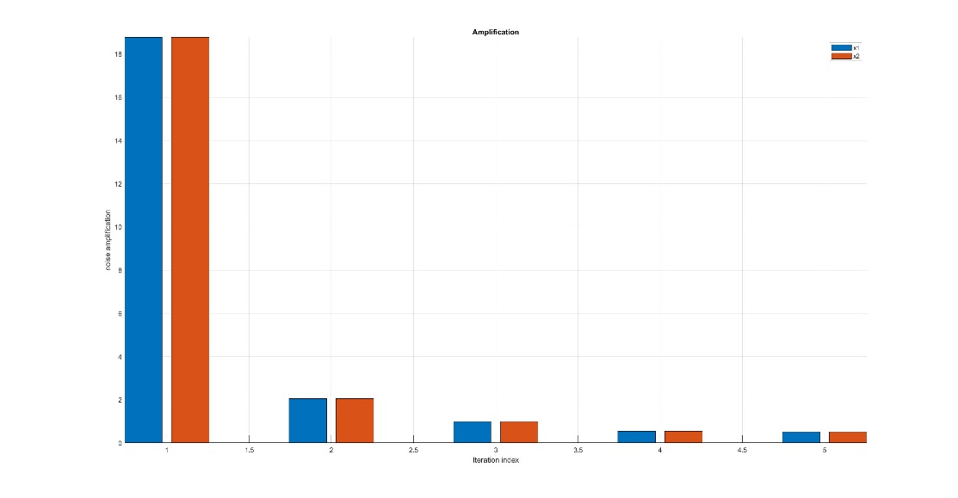

BER:

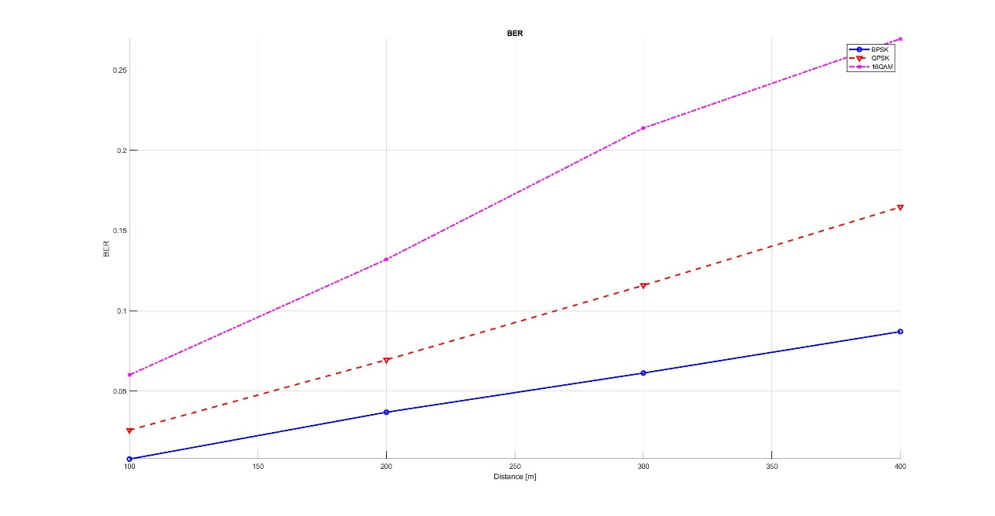

從上面四圖觀察可知，當amp越大的時候，SNR會越小。另外，距離越遠整體的值會下降，BER會上升